Министерство общего  и профессионального  образования  Российская Федерация  Ростовская область  Муниципальное бюджетное  общеобразовательное  учреждение  «Нижнежуравская основная  общеобразовательная школа»  № 266 от21.09.21 г.  на №____ от ____________ |  | МУ «Отдел образования  Администрации  Константиновского района»  Л.А.Медведевой  директора  МБОУ «Нижнежуравская ООШ»  Л.И. Домницкой
Информация о проведённых мероприятиях
в рамках Всероссийской широкомасштабной
акции «Внимание, дети!»
в МБОУ «Нижнежуравская ООШ»

Во исполнение Комплексного плана мероприятий по предупреждению дорожно-транспортных происшествий с участием несовершеннолетних и развитию деятельности отрядов ЮИД на 2021 год, утверждённого ГУ МВД России по Ростовской области и министерством общего и профессионального образования Ростовской области, приказа МУ «Отдел образования Администрации Константиновского района» № 324 от 20.08.20201г. «О проведении Всероссийской широкомасштабной акции «Внимание, дети!»

Цель проведения акции: профилактика безопасности дорожного движения и предупреждение детского дорожного травматизма.
Задачи:
1. Расширять представления детей об окружающей дорожной среде и правилах дорожного поведения.
2. Познакомить детей со значением дорожных знаков, научить понимать их схематическое изображение для правильной ориентации на улицах и дорогах.
3. Развивать способность практически применять полученные знания в дорожно-транспортной среде.
4. Воспитывать дисциплинированность и сознательное выполнение правил дорожного движения, культуру поведения в дорожно-транспортном процессе.
5. Активизировать работу по пропаганде правил дорожного движения и безопасного образа жизни среди родителей.

Формы проведения акции: дни безопасности, беседы, игры, праздники, тематические вечера, соревнованияи т.п.
В рамках акции были проведены следующие мероприятия:
- день безопасности дорожного движения под девизом «День знаний и Правил дорожного движения» 01.09.2021 (9 учителей, 10 родителей, 73 обучающихся);
- 06.09.2021 г. состоялся общий сбор членов отряда ЮИД «Светофорик» (1 руководитель ЮИД, 8 обучающихся);

- Принятие первоклассников в пешеходы состоялось 01.09.2021г. (классный руководитель 1 класса – Пятирублёва О.А. , 5 обучающихся, руководитель отряда ЮИД – Невольченко Н.В., члены отряда ЮИД – 5 чел.);

- классные часы по ПДД , посвящённые началу 2021 – 2022 учебного года в период с 01.09.21 по 11.09.21, все учащиеся активно участвовали в играх, отгадывали ребусы и загадки, выполняли командные задания, отвечали на вопросы, находили правильные решения в простых и сложных дорожных ситуациях (7 классных руководителей 1-9 классов, 73 обучающихся);
- 02.09.2021г. на классных часах были проведены «Минутки безопасности» о правилах водителей велосипедов ,мотоциклов,квадрациклов,скутеров, мопедов (7 классных руководителей 1-9 классов, 73 обучающихся);
- в течение акции была обновлена информация на стенде «Школьный уголок безопасности»(Невольченко Н.В., члены отряда ЮИД – 10 чел.).
Всего к участию в акции были привлечены обучающиеся 1-9 классов (8человек), 13 учителей, 35 родителей

Директор МБОУ: ___________________ Л.И. Домницкая

Информация подготовлена руководителем отряда ЮИД: Невольченко Н.В.

ФОТООТЧЁТ
по акции «Внимание, дети!»

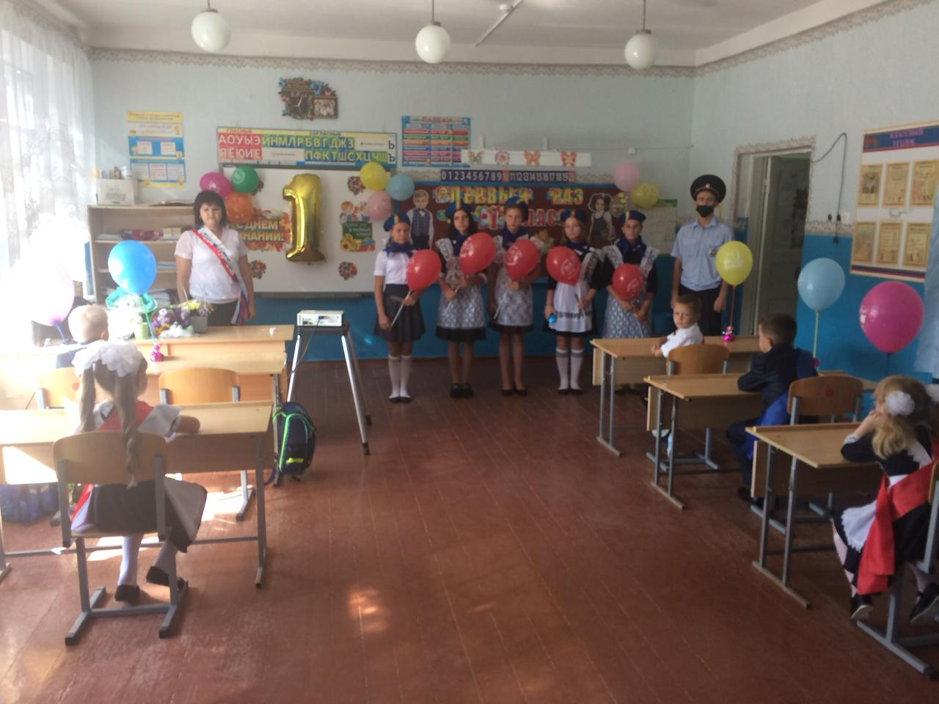 | 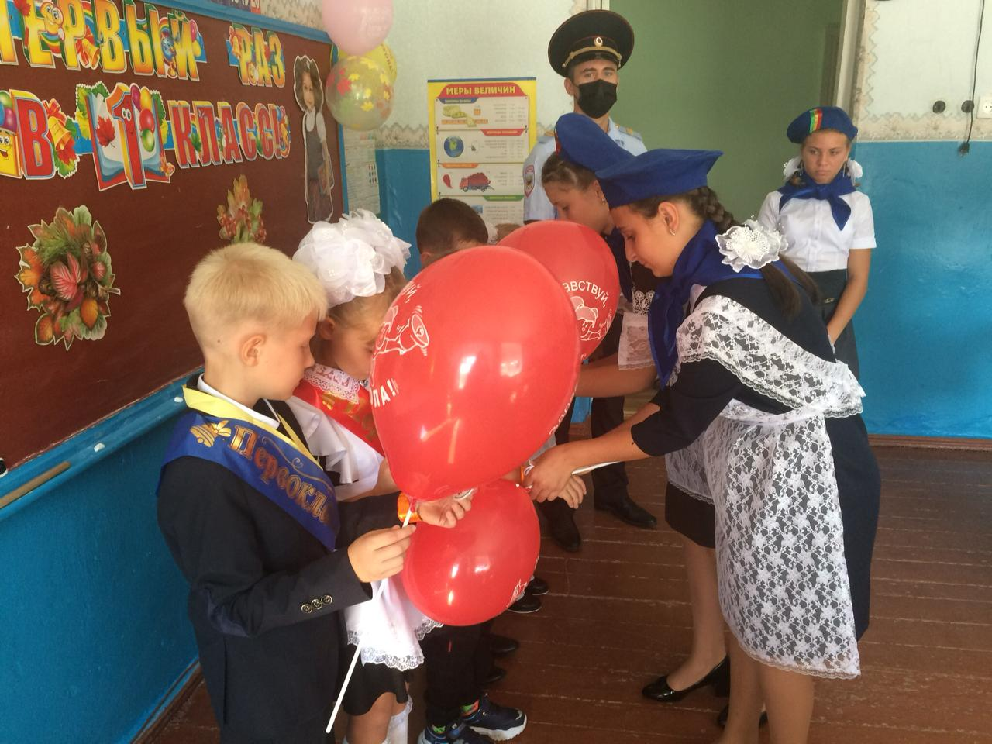
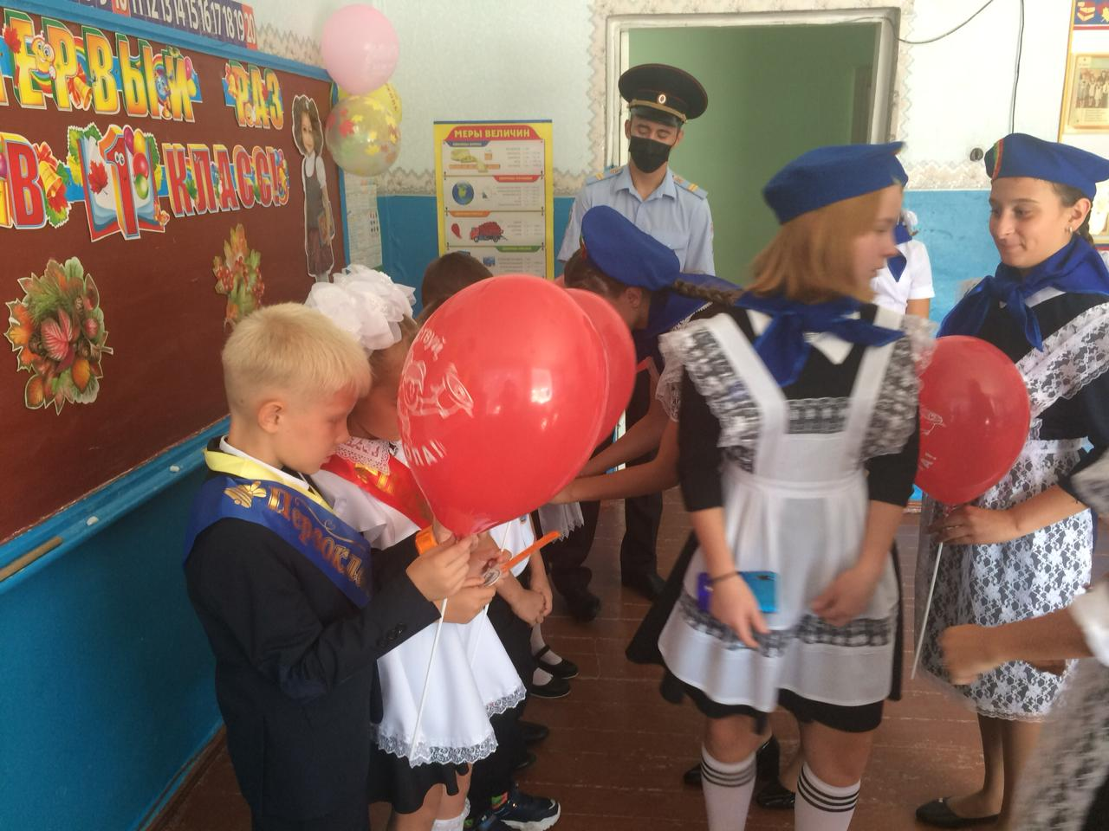 | 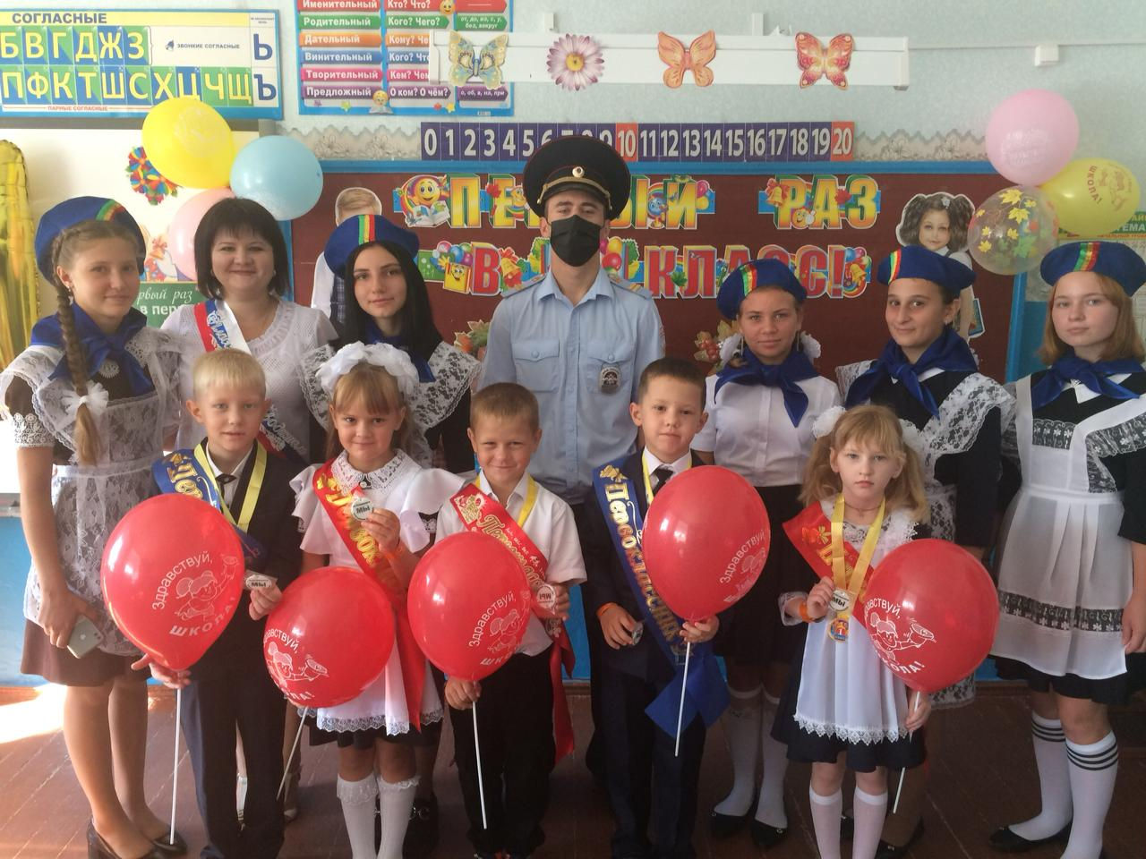
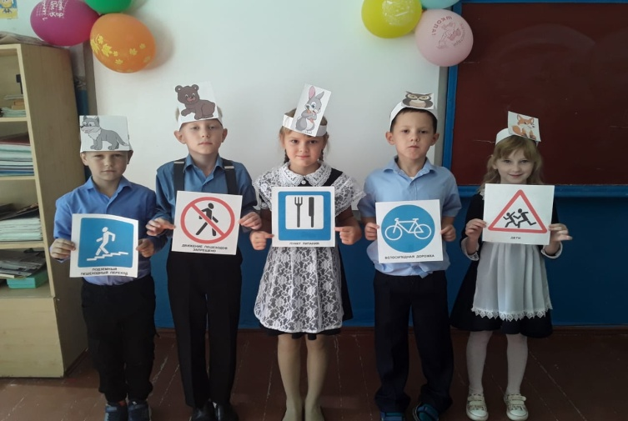 | 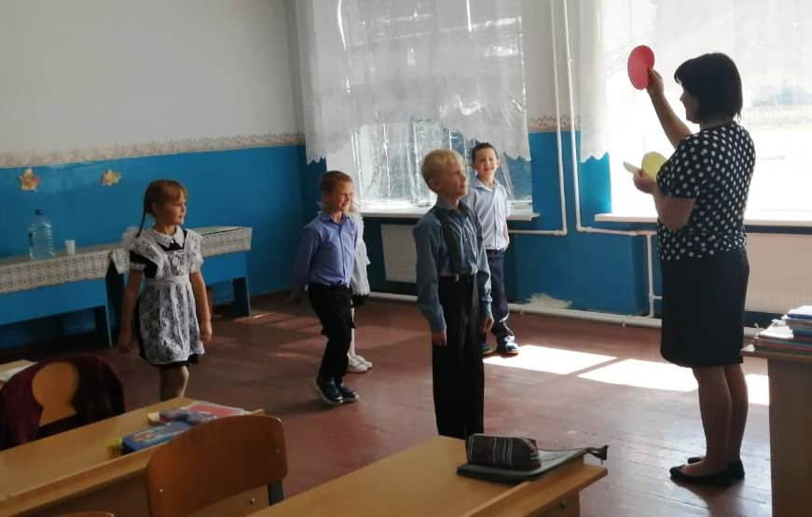
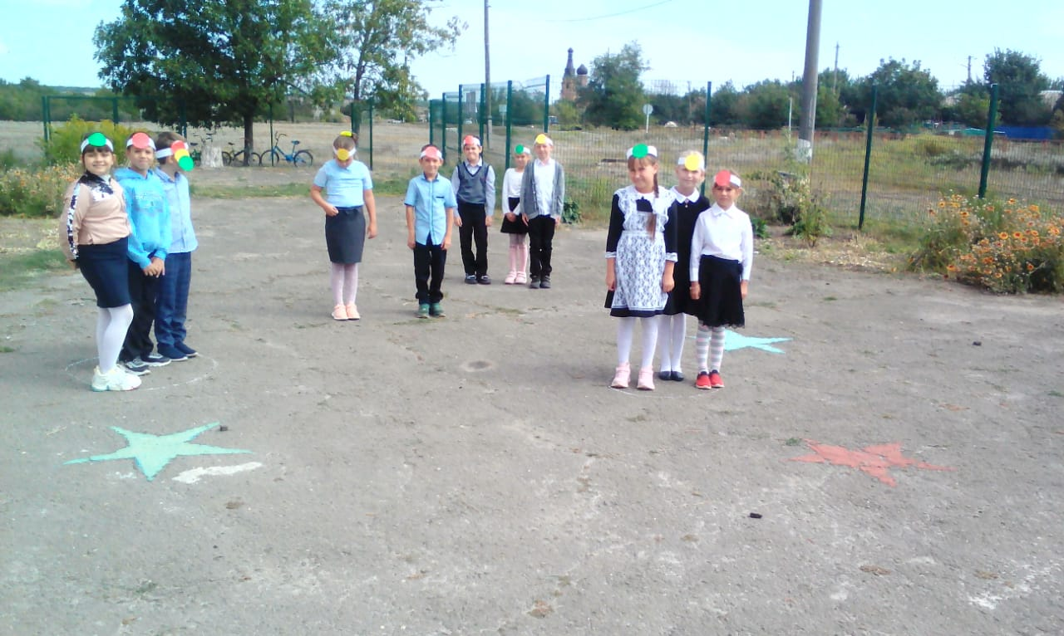 | 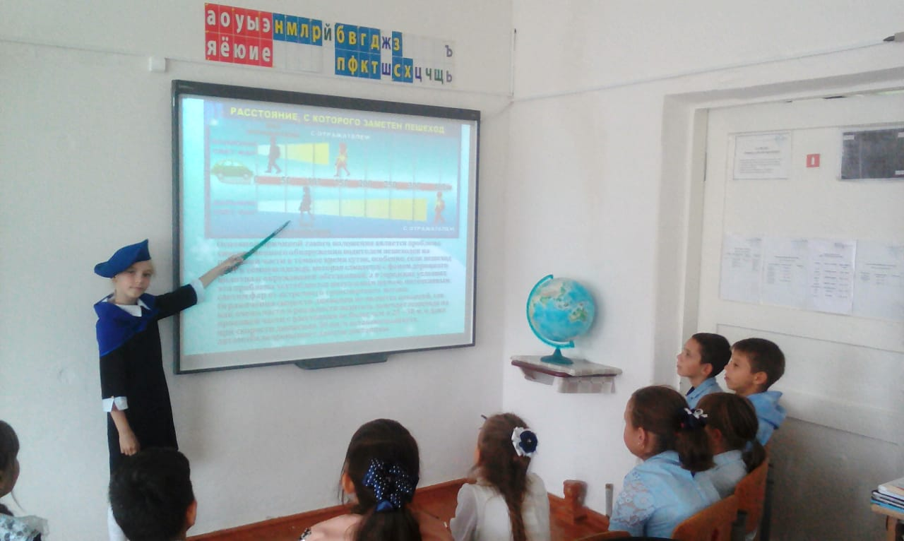
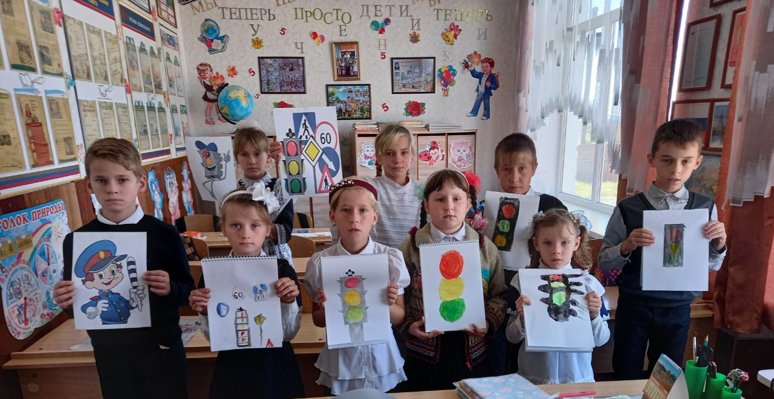 | 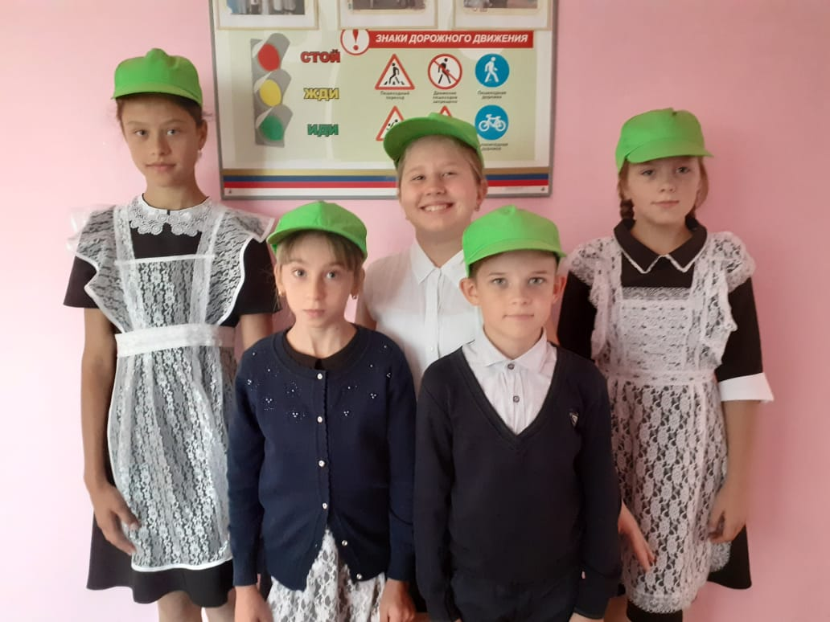
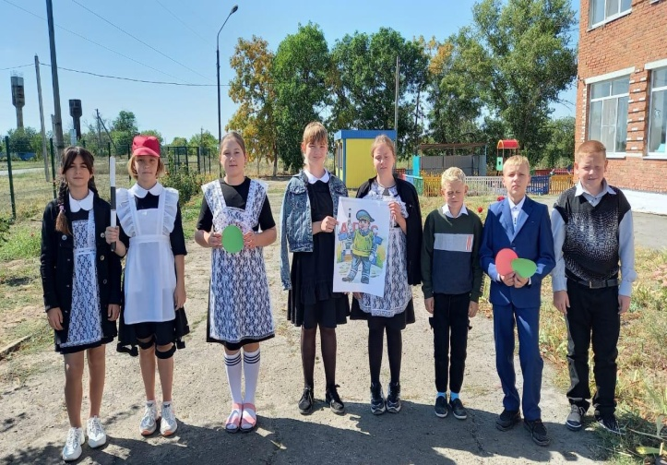 | 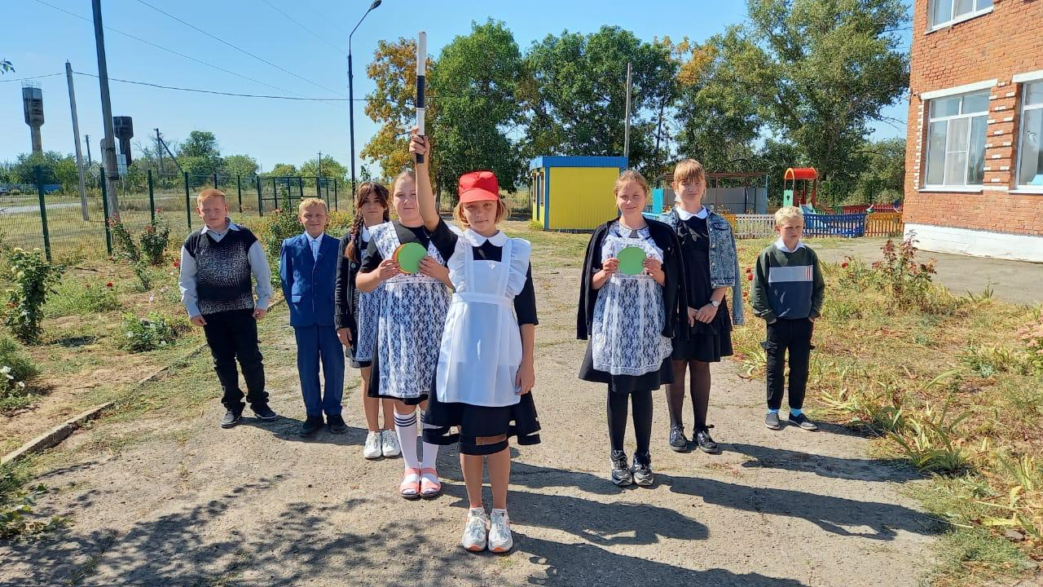
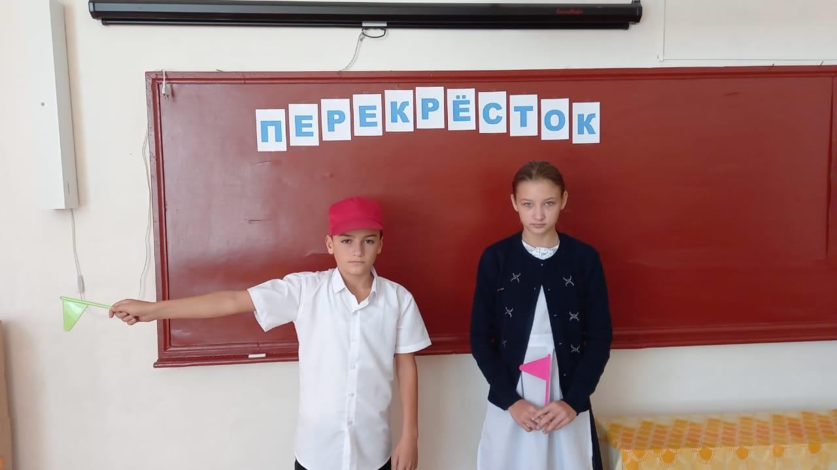 | 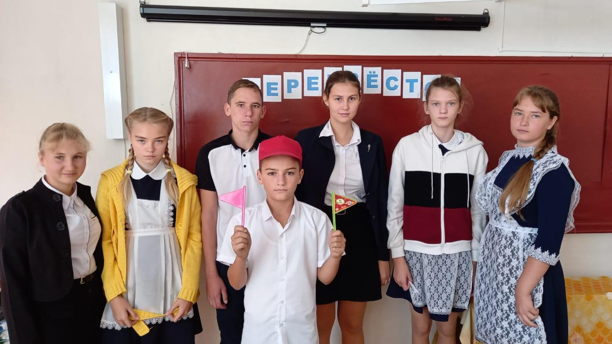
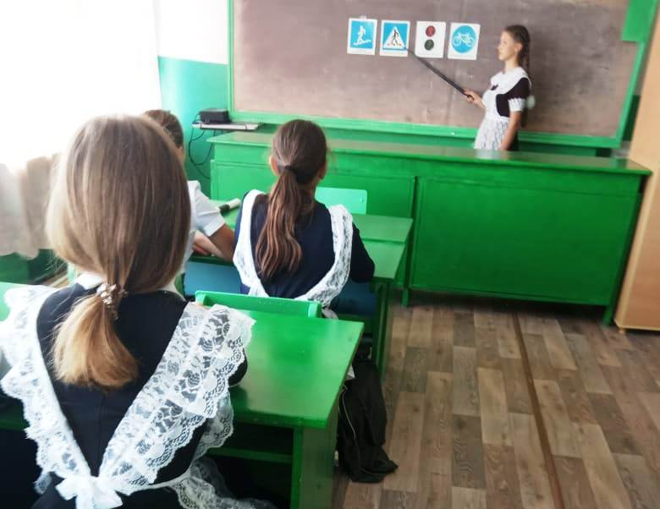 | 